**Data as a Service**

1. **Pendahuluan**

Data sebagai layanan (DaaS) adalah strategi cloud yang digunakan untuk memfasilitasi aksesibilitas data bisnis penting dengan cara yang tepat waktu, terlindungi, dan terjangkau. DaaS tergantung pada prinsip yang ditentukan, data yang berguna dapat diberikan kepada pengguna sesuai permintaan, terlepas dari pemisahan organisasi atau geografis antara konsumen dan penyedia.

1. **Praktikum**

Praktikum ini saya mencoba menggunakan Data as a Service dengan cara:

1. Create instance

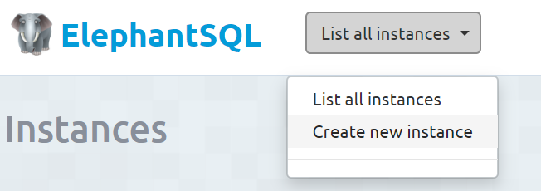

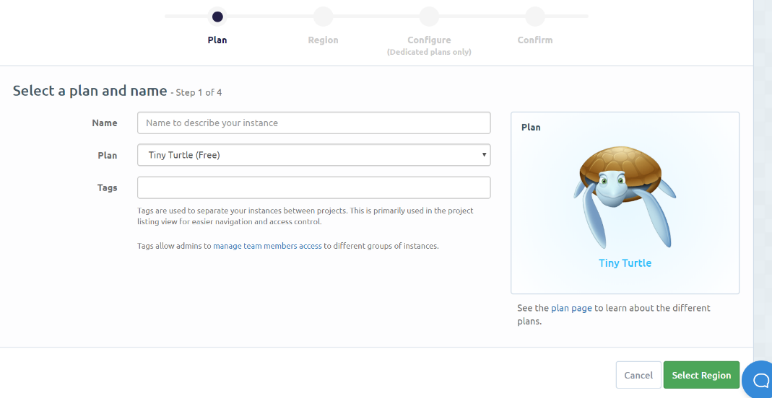

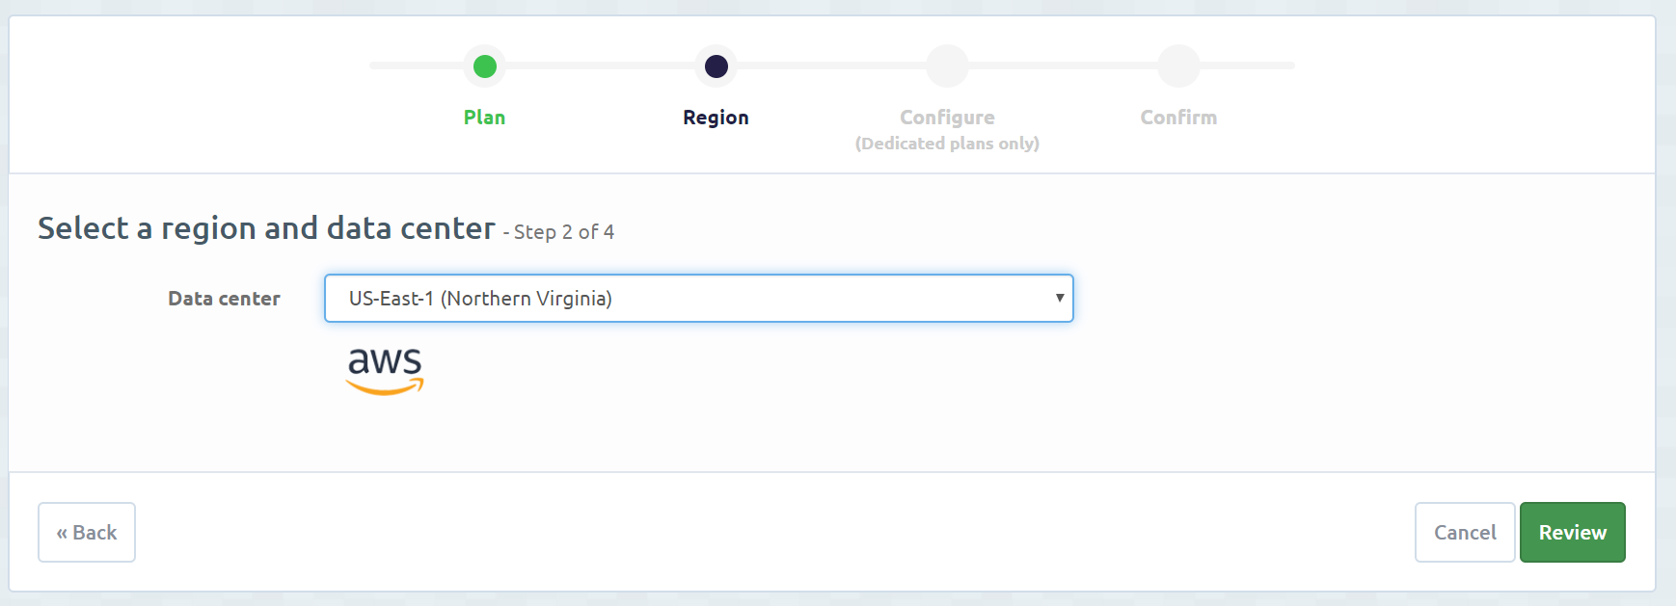

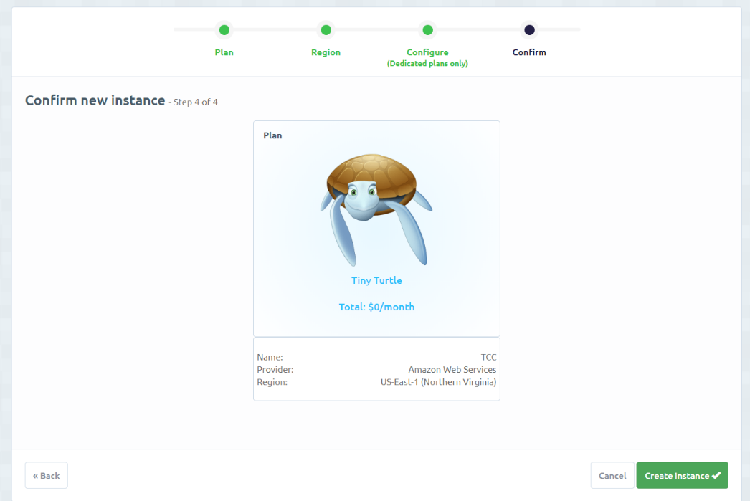

1. Create Table

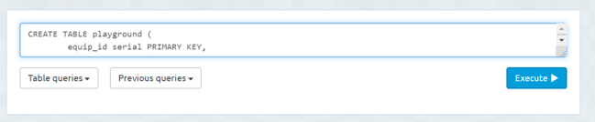

1. Penambahan query dan delete data di table

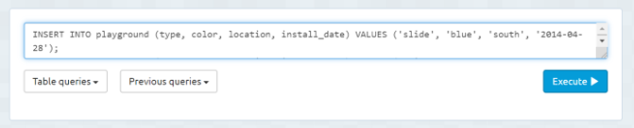

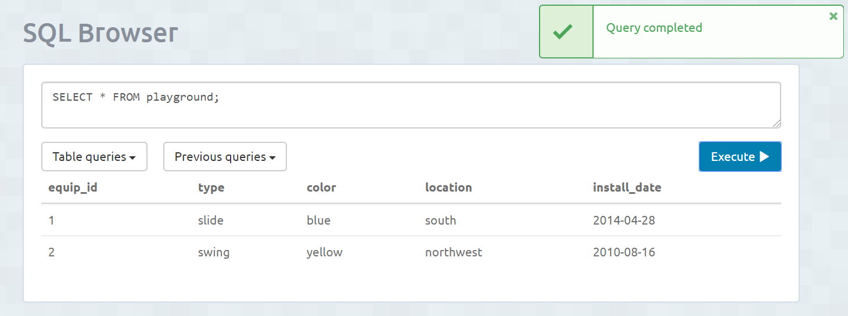

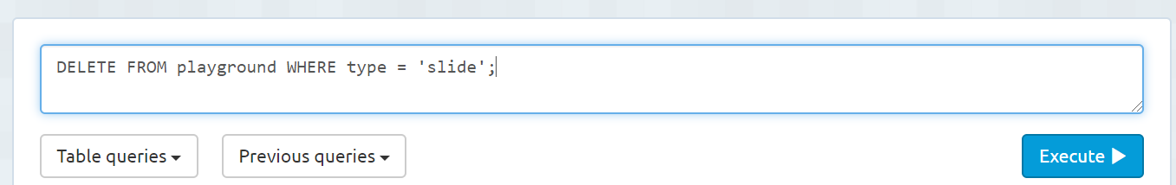

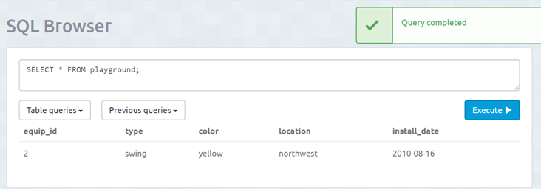

1. Penambahan dan Penghapusan Kolom Tabel

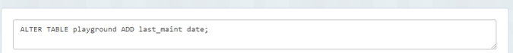

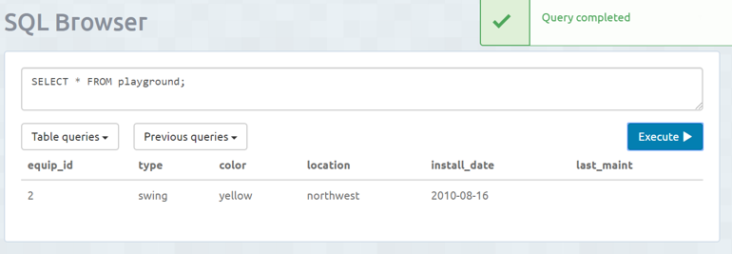

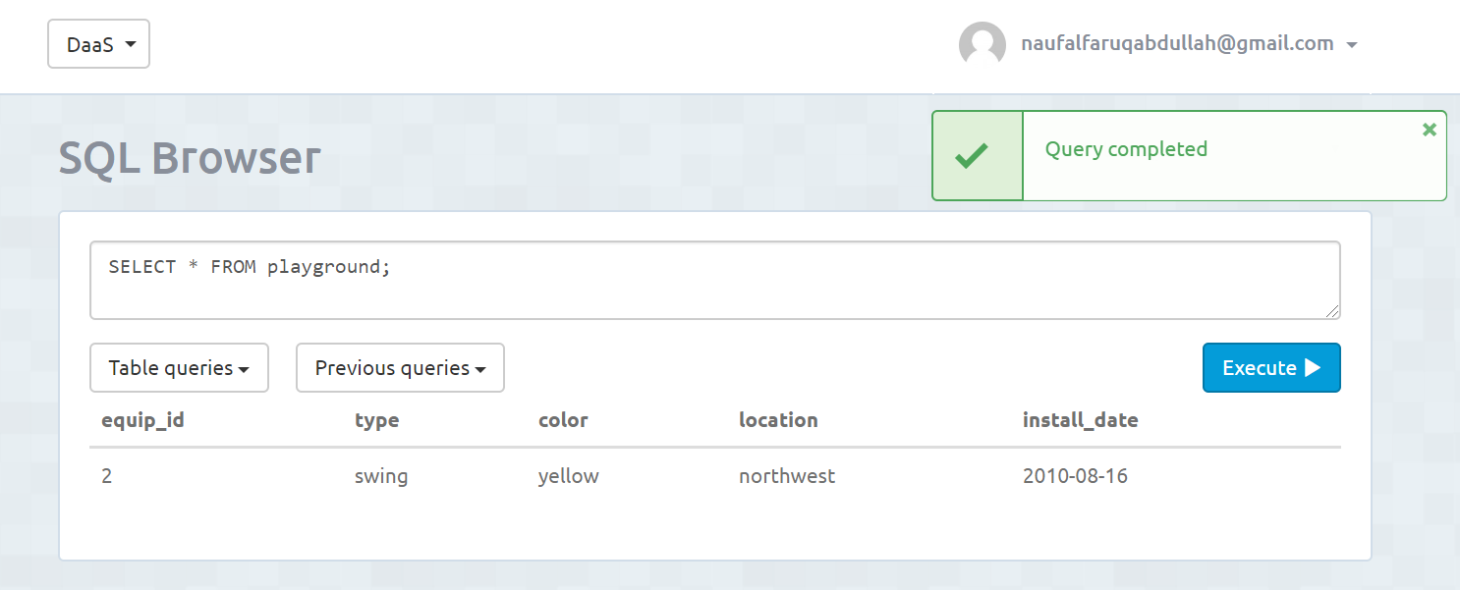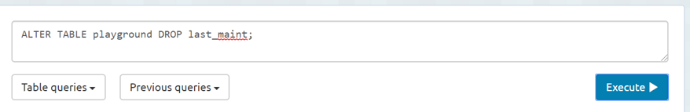

1. Mengupdate Data di Tabel

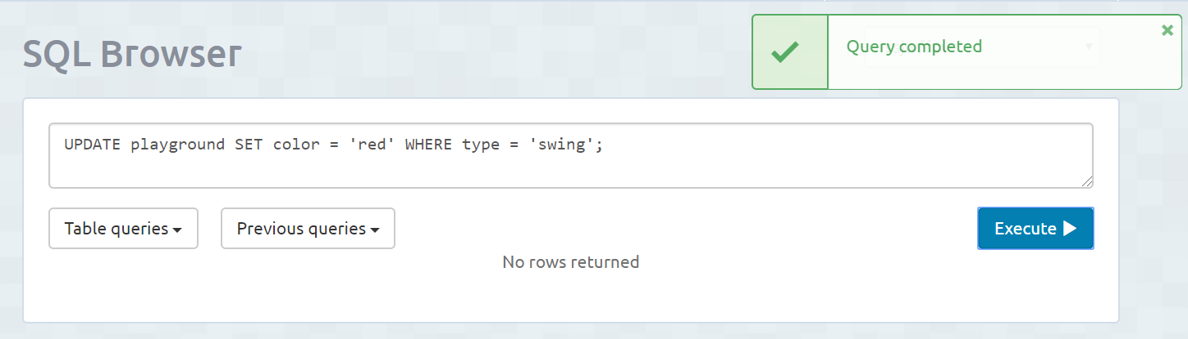

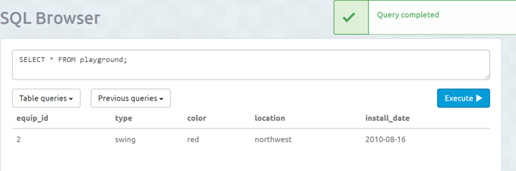

1. **Kesimpulan**

Pada pertemuan ini saya mengetahui jika kita dapat menggunakan database secara online dengan menggunakan Data as a Service.